TRƯỜNG ĐẠI HỌC GIAO THÔNG VẬN TẢI

KHOA CÔNG NGHỆ THÔNG TIN

🙥🕮🙧



BÁO CÁO BÀI TẬP LỚN

LẬP TRÌNH THIẾT BỊ DI ĐỘNG

NHÓM 5

Đề tài: Ứng dụng thời gian biểu

**Giảng viên hướng dẫn: Lại Mạnh Dũng**

**Sinh viên thực hiện:**

|  |  |  |
| --- | --- | --- |
| STT | Họ và tên | Mã sinh viên |
| 1 | Nguyễn Thị Phương Anh | 211240962 |
| 2 | Hoàng Thị Hiên | 211200829 |
| 3 | Vũ Bảo Lâm | 211241205 |
| 4 | Phạm Thị Hà | 211240940 |
| 5 | Lương Thị Trang | 211213117 |

**Lớp: Công nghệ thông tin 1**

**Khóa: 62**

**Hà Nội – 2023**

LỜI NÓI DẦU

Trong thời đại công nghệ 4.0 ngày nay, việc sử dụng ứng dụng di động để quản lý thời gian trở nên ngày càng phổ biến và cần thiết hơn bao giờ hết. Việc tổ chức thời gian biểu nhằm giúp người dùng có thể ghi nhớ những công việc cần thiết và tận dụng thời gian một cách hiệu quả nhất.

Với nhận thức về tầm quan trọng của vấn đề này, chúng em đã quyết lựa chọn đề tài về ứng dụng thời gian biểu, nhằm tạo ra một công cụ hữu ích giúp cải thiện quản lý thời gian biểu cho mọi người.

Trong báo cáo này, chúng em sẽ trình bày về quá trình nghiên cứu, phát triển và triển khai ứng dụng, từ việc đặt ra yêu cầu, thiết kế giao diện đến việc xây dựng và kiểm thử.

Qua thời gian nghiên cứu tìm hiểu và thực hiện về đề tài này, chúng em đã phần nào củng cố, tích lũy được những kiến thức về môn học Lập trình thiết bị di động. Chúng em hy vọng rằng báo cáo này sẽ mang lại cái nhìn tổng quan và chi tiết về quá trình phát triển ứng dụng thời gian biểu, cũng như đóng góp vào việc tăng cường hiệu quả quản lý thời gian. Mặc dù đã cố gắng hết sức trong tất cả quá trình từ học tập đến thực hiện báo cáo này nhưng chúng em không thể tránh khỏi những sai sót nhất định. Chúng em rất mong nhận được sự thông cảm, bỏ qua và góp ý tận tình từ thầy và các bạn.

Chúng em xin chân thành cảm ơn!

**Nhóm sinh viên thực hiện**

MỤC LỤC

CHƯƠNG 1: TỔNG QUAN ĐỀ TÀI 1

1.1. Mô tả 1

1.1.1. Mô tả hệ thống 1

1.1.2. Mô tả các nghiệp vụ cơ bản 1

1.2. Khảo sát 1

1.3. Phân tích yêu cầu 4

CHƯƠNG 2: PHÂN TÍCH VÀ THIẾT KẾ 5

2.1. Biểu đồ use-case 5

2.2. Thiết kế CSDL 7

2.2.1. Sơ đồ cơ sở dữ liệu 7

2.2.2. Mô tả dữ liệu 7

2.2.3. Ràng buộc 8

2.2.4. Sitemap và Wireframe 8

CHƯƠNG 3: THIẾT KẾ HỆ THỐNG 15

3.1. Giao diện hệ thống và các chức năng 15

3.1.1. Giao diện “Calendar” 15

3.1.2. Giao diện “Add task” 16

3.1.3. Giao diện “Edit task” 17

3.1.4. Giao diện “Tag” 18

3.1.5. Giao diện “Add tag” và “Edit tag” 19

3.1.6. Giao diện “Menu” 20

3.1.7. Giao diện “Search” 21

3.1.8. Giao diện “Help” 22

3.1.9. Giao diện “Bin” 23

3.1.10. Giao diện “Rate us” 24

3.1.11. Giao diện “Setting” 25

CHƯƠNG 4: KIỂM THỬ 27

4.1. Mục tiêu phát hiện lỗi trong quá trình xây dựng hệ thống 27

4.2. Xây dựng danh mục các test case 27

KẾT LUẬN 28

BẢNG PHÂN CÔNG CÔNG VIỆC 29

TÀI LIỆU THAM KHẢO 30

MỤC LỤC HÌNH ẢNH

Hình 1. Biểu dồ khảo sát đối tượng sử dụng ứng ứng thời gian biểu 2

Hình 2. Biểu đồ khảo sát sự quan tâm đến với ứng dụng thời gian biểu 2

Hình 3. Biểu đồ khảo sát các ứng dụng thời gian biểu 3

Hình 4. Biểu dồ khảo sát lí do người dung lựa chọn ứng dụng thời gian biểu đó 3

Hình 5. Biểu đồ khảo sát những điều cần cải thiện ở một ứng dụng thời gian biểu 4

Hình 6. Thu thập thắc mắc người dùng 4

Hình 7. Use-case diagram General 5

Hình 8. Use-case diagram View Tasks 5

Hình 9. Use-case diagram View Tags 6

Hình 10. Use-case diafram View Menu 6

Hình 11. Mô hình ERD 7

Hình 12. Sitemap 9

Hình 13. Wireframe “Calendar” 10

Hình 14. Wireframe “Add task” và “Edit task” 10

Hình 15. Wireframe “Tag” 11

Hình 16. Wireframe “Add tag” và “Edit tag” 11

Hình 17. Wireframe “Menu” 12

Hình 18. Wireframe “Search” 12

Hình 19. Wireframe “Help” 13

Hình 20. Wireframe “Bin” 13

Hình 21. Wireframe “Rate us” 14

Hình 22. Wireframe “Setting” 14

Hình 23. Logo ứng dụng 15

Hình 24. Giao diện Calendar 16

Hình 25. Giao diện Add task 17

Hình 26. Giao diện Edit task 18

Hình 27. Giao diện Tag 19

Hình 28. Giao diện Add tag và Edit tag 20

Hình 29. Giao diện Menu 21

Hình 30. Giao diện Search 22

Hình 31. Giao diện Help 23

Hình 32. Giao diện Bin 24

Hình 33. Giao diện Rate us 25

Hình 34. Giao diện Setting 26

1. TỔNG QUAN ĐỀ TÀI
   1. Mô tả
      1. Mô tả hệ thống

Hiện nay với sự phát triển nhanh chóng của công nghệ thông tin ngày càng hiện đại, việc quản lý thời gian cũng trở nên dễ dàng hơn vơi ứng dụng thời gian biểu. Hệ thống ứng dụng thời gian biểu là một ứng dụng phần mềm được thiết kế để giúp người dùng tổ chức và quản lý thời gian học tập và công việc một cách hiệu quả hơn.

* + 1. Mô tả các nghiệp vụ cơ bản

Ứng dụng thời gian biểu bao gồm những nghiệp vụ chủ yếu sau:

* Tạo sự kiện: Người dùng có thể thêm mới các sự kiện hoặc nhiệm vụ vào nhiệm vụ của họ, bao gồm thông tin như tiêu đề, thời gian bắt đầu và kết thúc, địa điểm, mô tả, và mức độ ưu tiên.
* Chỉnh sửa và xóa sự kiện: Người dùng có thể chỉnh sửa hoặc xóa các sự kiện đã được tạo trước đó nếu cần thiết, để cập nhật thông tin hoặc loại bỏ những sự kiện không còn cần thiết nữa.
* Xem và quản lý nhiệm vụ: Người dùng có thể xem nhiệm vụ của họ theo các chế độ khác nhau như tuần, tháng, hoặc danh sách, giúp họ có cái nhìn tổng quan và chi tiết về nhiệm vụ của mình. Họ cũng có thể quản lý sự kiện bằng cách di chuyển, sao chép hoặc thay đổi thời gian của chúng.
* Nhắc nhở và thông báo: Hệ thống có tính năng nhắc nhở và thông báo để thông báo cho người dùng về các sự kiện sắp diễn ra, giúp họ không bỏ lỡ bất kỳ sự kiện nào quan trọng
* Phân loại và lọc sự kiện: Hệ thống cho phép người dùng phân loại sự kiện thành các danh mục khác nhau và sử dụng tính năng lọc để tìm kiếm và hiển thị chỉ những sự kiện cụ thể mà họ quan tâm.
  1. Khảo sát

Dựa trên một cuộc khảo sát quy mô nhỏ của nhóm chúng em về đối tượng chính của ứng dụng thời gian biểu, kết quả thu được như sau:

Các đối tượng tham gia chủ yếu là sinh viên, giáo viên.

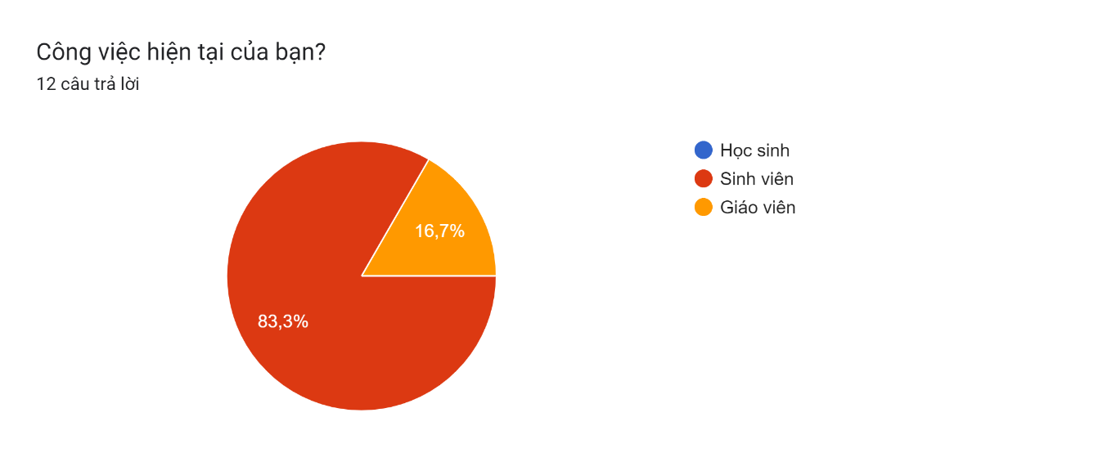

1. Biểu dồ khảo sát đối tượng sử dụng ứng ứng thời gian biểu

Với kết quả khảo sát cho thấy độ quan tâm của mọi người với ứng dụng thời gian biểu:

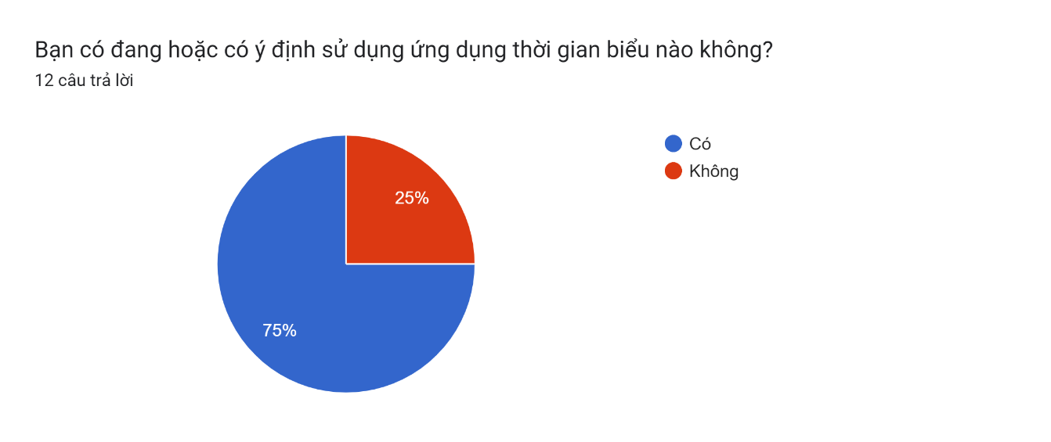

1. Biểu đồ khảo sát sự quan tâm đến với ứng dụng thời gian biểu

Sau đó chúng em khảo sát về các ứng dụng thời gian biểu mà mọi người sử dụng nhằm tham khảo các ứng dụng và tính năng có thể áp dụng cho đề tài bài tập lớn này.

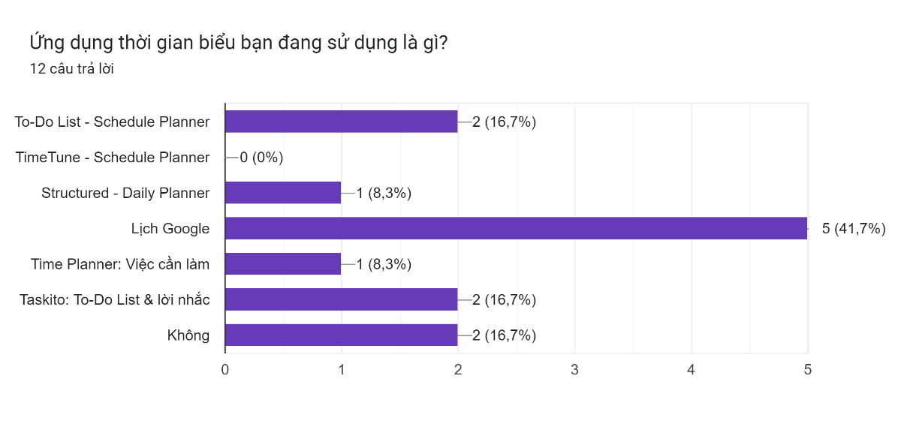

1. Biểu đồ khảo sát các ứng dụng thời gian biểu

Thực hiện khảo sát những ưu điểm của các ứng dụng thời gian biểu, chúng em có thể chọn lọc những tính năng thực sự cần thiết cho một ứng dụng thời gian biểu:

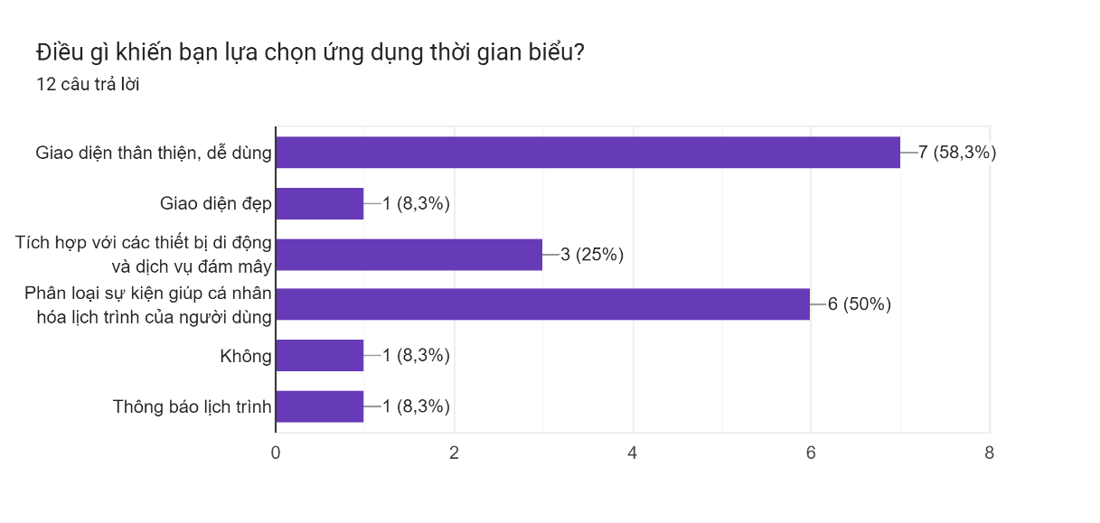

1. Biểu dồ khảo sát lí do người dung lựa chọn ứng dụng thời gian biểu đó

Thực hiện khảo sát những điều mà người dùng muốn cải thiện ở một ứng dụng thời gian biểu để dựa vào đó nâng cao ứng dụng của nhóm:

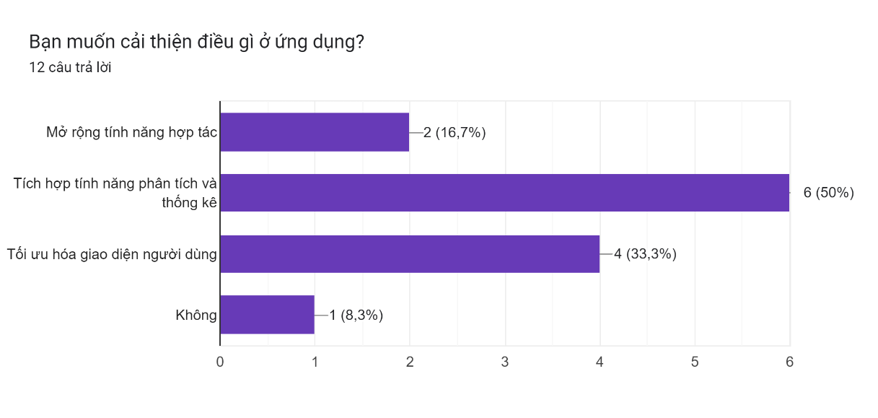

1. Biểu đồ khảo sát những điều cần cải thiện ở một ứng dụng thời gian biểu

Thực hiện khảo sát những thắc mắc hay có của người dùng nhằm sử dụng cho chức năng giải đáp thắc mắc trong ứng dụng.

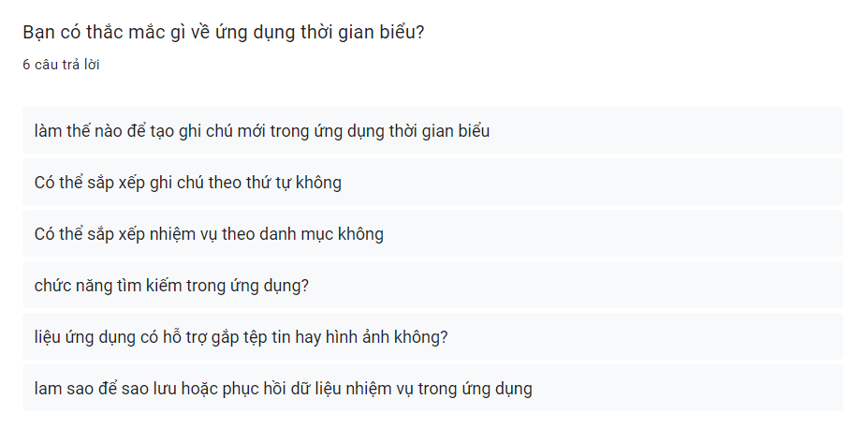

1. Thu thập thắc mắc người dùng

Từ những khảo sát trên, nhóm đã lên kế hoạch và thực hiện ứng dụng thời gian biểu của riêng mình

* 1. Phân tích yêu cầu

Ứng dụng này nhóm hướng đến đối tượng là người dùng cá nhân:

* Tạo, chỉnh sửa và xóa sự kiện hoặc nhiệm vụ trong nhiệm vụ cá nhân.
* Xem nhiệm vụ theo chế độ ngày.
* Nhận thông báo và nhắc nhở về các sự kiện sắp diễn ra.
* Tìm kiếm các nhiệm vụ theo tên nhiệm vụ hoặc theo mục riêng của nhiệm vụ
* Phân loại sự kiện thành các danh mục khác nhau để dễ dàng quản lý.

1. PHÂN TÍCH VÀ THIẾT KẾ
   1. Biểu đồ use-case

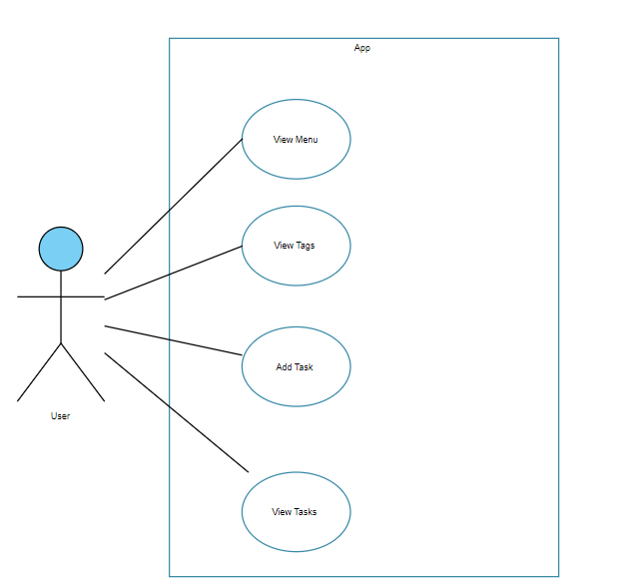

1. Use-case diagram General

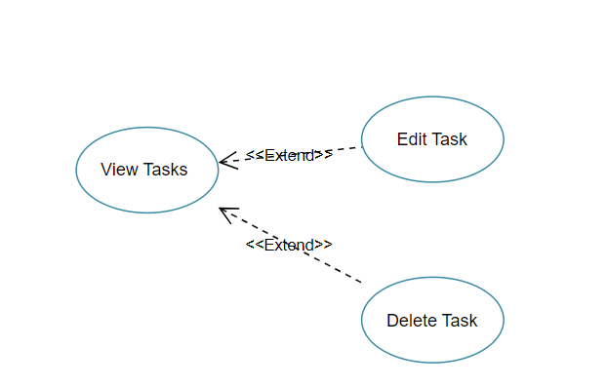

1. Use-case diagram View Tasks

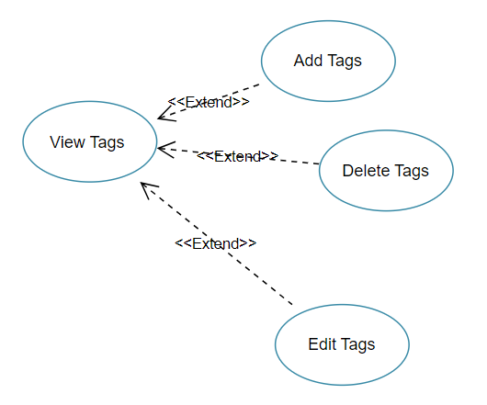

1. Use-case diagram View Tags

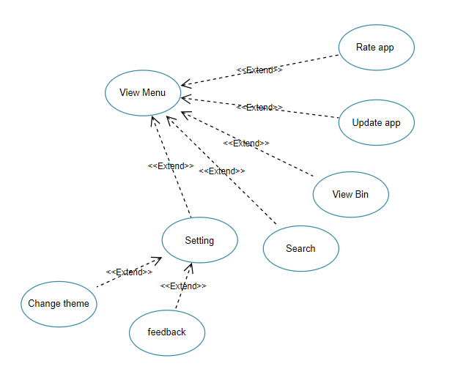

1. Use-case diafram View Menu
   1. Thiết kế CSDL
      1. Sơ đồ cơ sở dữ liệu

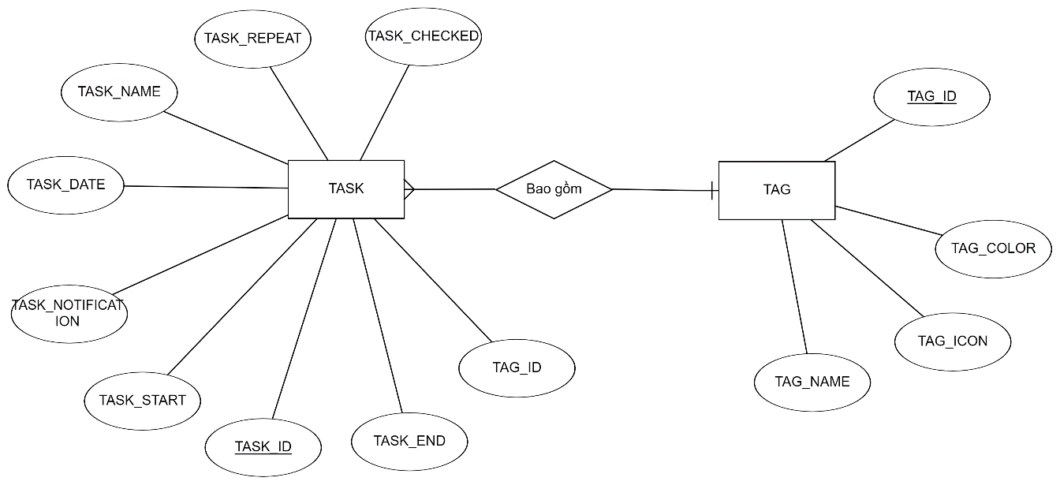

1. Mô hình ERD
   * 1. Mô tả dữ liệu
        1. Mô tả bảng TASK

|  |  |  |  |
| --- | --- | --- | --- |
| STT | Thuộc tính | Kiểu dữ liệu | Diễn giải |
| 1 | TASK_ID | INTEGER | Là khóa chính để phân biệt các nhiệm vụ với nhau |
| 2 | TASK_NAME | TEXT | Tên nhiệm vụ |
| 3 | TASK_DATE | TEXT | Ngày bắt đầu nhiệm vụ |
| 4 | TASK_START | TEXT | Thời gian bắt đầu nhiệm vụ trong ngày |
| 5 | TASK_END | TEXT | Thời gian kết thúc nhiệm vụ trong ngày |
| 6 | TASK_REPEAT | TEXT | Dùng để lựa chọn sự lặp lại cho một nhiệm vụ |
| 7 | TASK_NOTIFICATION | TEXT | Dùng chọn có thông báo ra ngoài màn hình không |
| 8 | TASK_CHECKED | INTEGER | Phân biệt với nhiệm vụ đã được cho vào thùng rác |
| 9 | TAG_ID | INTEGER | Kết nối bảng TASK với bản TAG |

* + - 1. Mô tả bảng TAG

|  |  |  |  |
| --- | --- | --- | --- |
| STT | Thuộc tính | Kiểu dữ liệu | Diễn giải |
| 1 | TAG_ID | INTEGER | Là khóa chính để phân biệt với các tag khác |
| 2 | TAG_NAME | TEXT | Tên tag |
| 3 | TAG_ICON | INTEGER | Nhãn dán đi kèm với tag |
| 4 | TAG_COLOR | INTEGER | Màu sắc đi kèm với tag |

* + 1. Ràng buộc

Các ràng buộc toàn vẹn yêu cầu đối với ứng dụng:

* + 1. Sitemap và Wireframe
       1. Sitemap

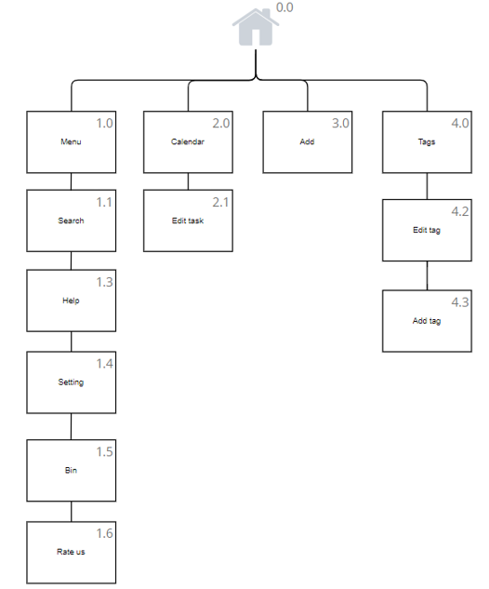

1. Sitemap
   * + 1. Wireframe

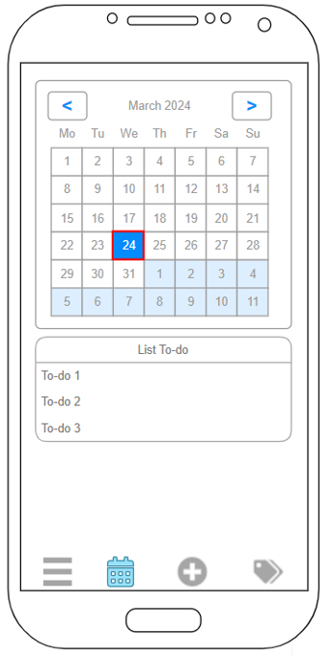

1. Wireframe “Calendar”

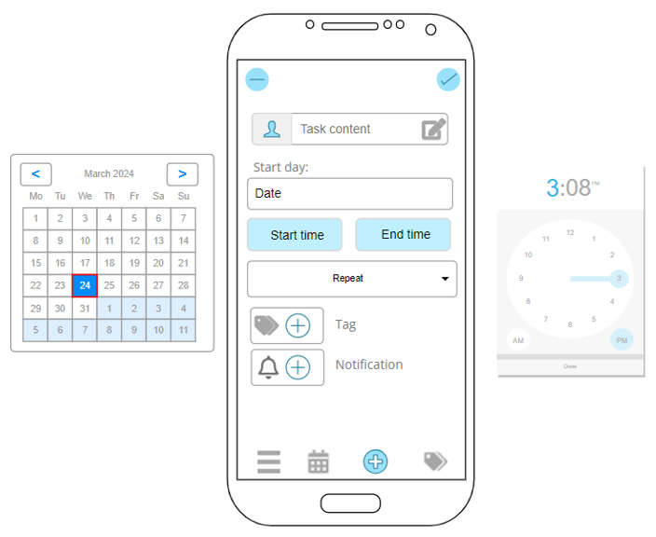

1. Wireframe “Add task” và “Edit task”

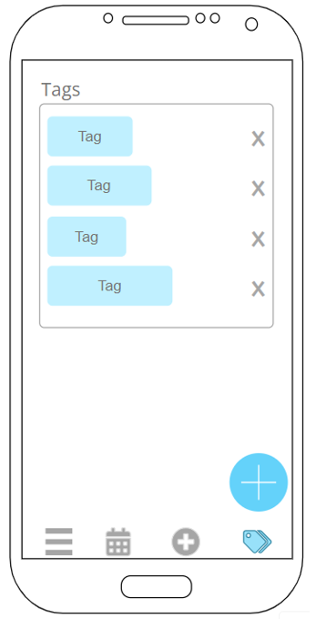

1. Wireframe “Tag”

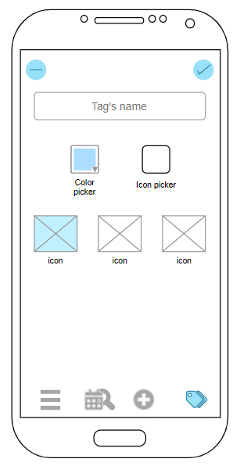

1. Wireframe “Add tag” và “Edit tag”

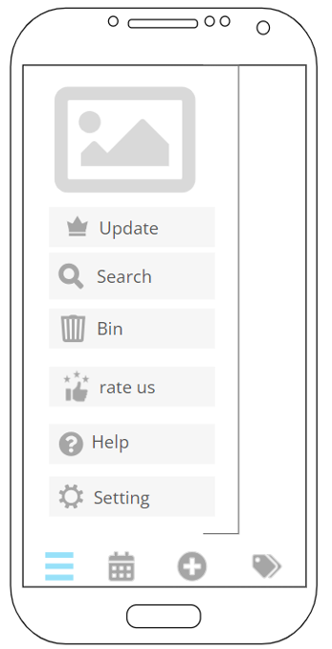

1. Wireframe “Menu”

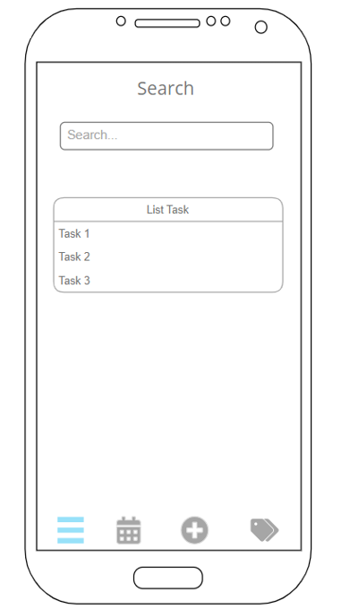

1. Wireframe “Search”

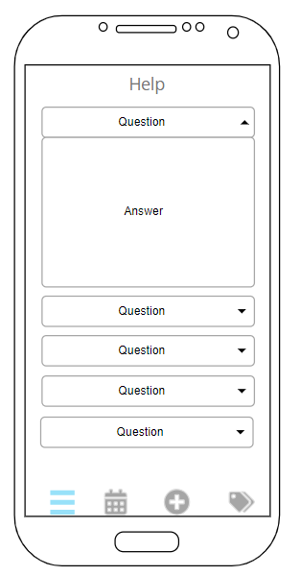

1. Wireframe “Help”

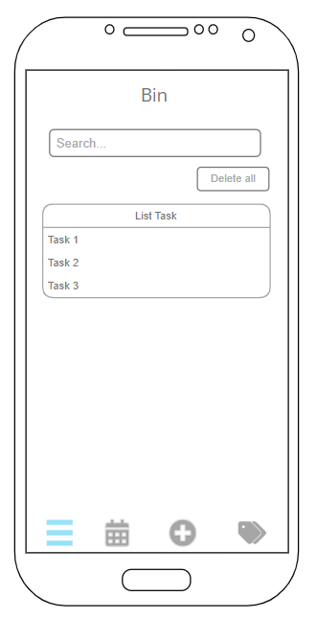

1. Wireframe “Bin”

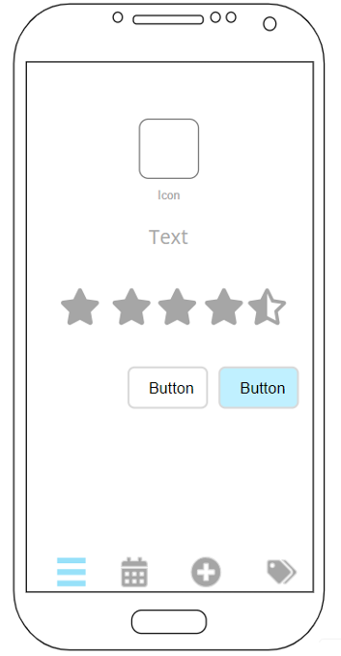

1. Wireframe “Rate us”

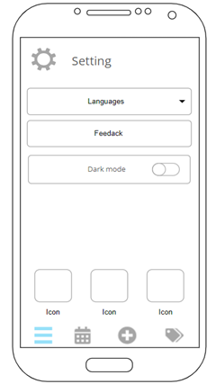

1. Wireframe “Setting”
2. THIẾT KẾ HỆ THỐNG
   1. Giao diện hệ thống và các chức năng

Khi mở máy lên người dùng nhấn vào logo của ứng dụng, giao diện Calendar sẽ hiển thị ra.



1. Logo ứng dụng
   * 1. Giao diện “Calendar”

Calendar bao gồm lịch có thể lựa chọn ngày tháng, nếu ngày hôm nay người dùng có nhiệm vụ thì sẽ hiện ra màn hình chính.

Người dùng có thể bấm chọn những ngày khác để xem có nhiệm vụ hay không.

Người dùng có thể xóa nhiệm vụ bằng cách nhấn giữ và lướt block nhiệm vụ sang trái.

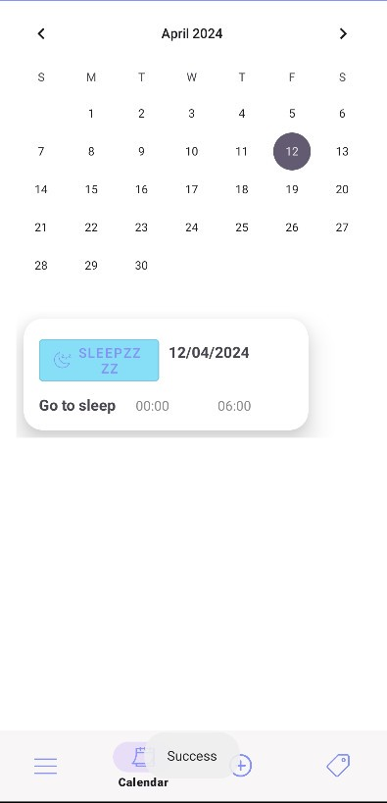

1. Giao diện Calendar
   * 1. Giao diện “Add task”

Muốn thêm một nhiệm vụ, người dùng nhấn vào biểu tượng dấu cộng trên thanh bottom navigation bar.

Người dùng nhập tên, ngày bắt đầu, thời gian bắt đầu, thời gian kết thúc, chế độ lặp lại, thẻ nhiệm vụ và đặt thời gian thông báo cho nhiệm vụ. Khi người dùng nhất vào “Set Alarm” thì nhiệm vụ đó sẽ được đặt để thông báo cho người dùng.

Trong phần chế độ lặp lại, người dùng lựa chọn lặp nhiệm vụ trong vòng một tuần, hàng tuần trong vòng một tháng, hàng tháng trong vòng một năm, hàng năm.

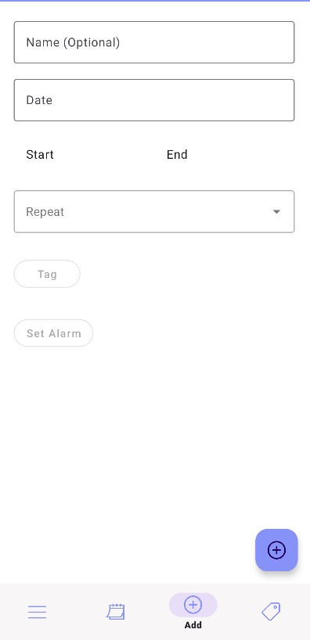

1. Giao diện Add task
   * 1. Giao diện “Edit task”

Để chỉnh sửa nhiệm vụ, người dùng bấm trực tiếp vào block nhiệm vụ trên giao diện Calendar.

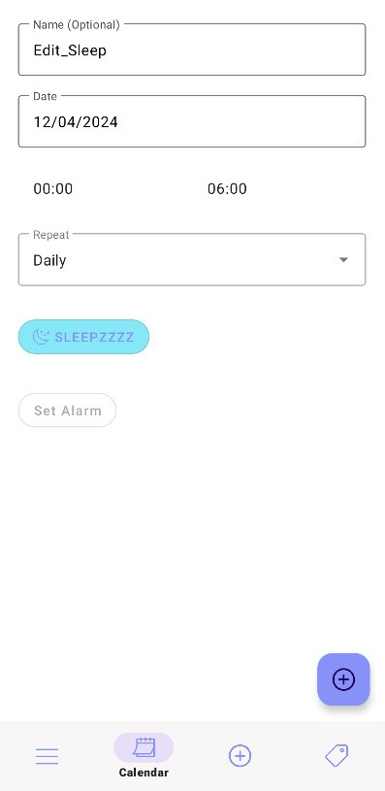

1. Giao diện Edit task
   * 1. Giao diện “Tag”

Người dùng bấm vào biểu tượng Tag, giao diện Tag sẽ hiện ra.

Ở đây người dùng có thể xóa các tag bằng cách nhấn vào dấu “✘” phía bên phải tag đó.

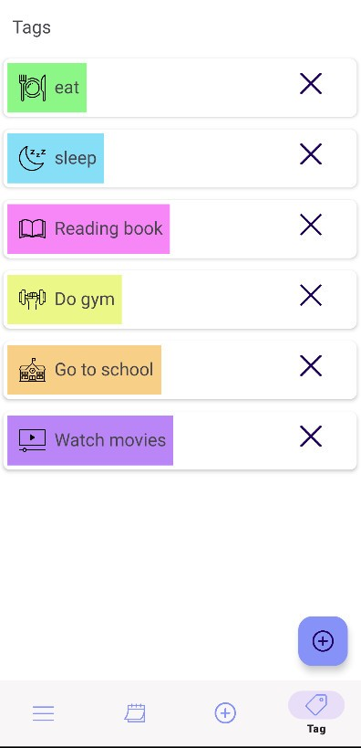

1. Giao diện Tag
   * 1. Giao diện “Add tag” và “Edit tag”

Khi người dùng nhấn vào nút dấu cộng ở phía dưới góc phải ở giao diện Tag, giao diện Add Tag sẽ xuất hiện. Người dùng thêm tên tag, màu và biểu tượng nhiệm vụ sau đấy nhấn dấu “✔” để thêm tag hoặc dấu “✘” để quay lại giao diện Tag.

Khi nhấn vào thanh tag trên giao diện Tag, giao diện Edit tag sẽ xuất hiện và cho phép người dùng sửa tag.

|  |  |
| --- | --- |
|  |  |

1. Giao diện Add tag và Edit tag
   * 1. Giao diện “Menu”

Để mở Menu, người dùng nhấn vào biểu tượng menu. Ở đây người dùng có thể lựa chọn các chức năng khác như: Tìm kiếm nhiệm vụ, Xem thùng rác, đánh giá ứng dụng, giải đáp thắc mắc và cài đặt ứng dụng.

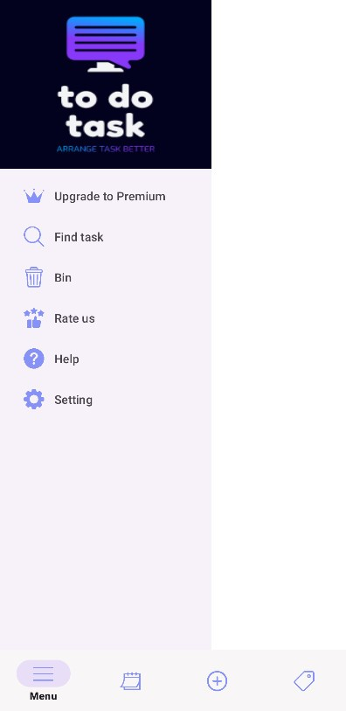

1. Giao diện Menu
   * 1. Giao diện “Search”

Ở đây cho phép người dùng tìm kiếm nhiệm vụ của mình theo tên hoặc theo tag.

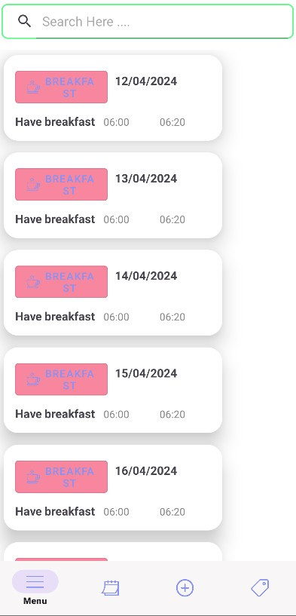

1. Giao diện Search
   * 1. Giao diện “Help”

Ở đây cho phép người dùng giải đáp những thắc mắc thường thấy về ứng dụng.

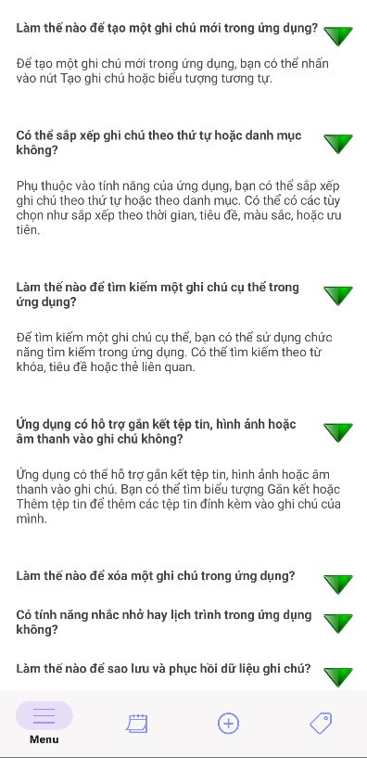

1. Giao diện Help
   * 1. Giao diện “Bin”

Khi người dùng thực hiện xóa nhiệm vụ, dữ liệu sẽ dược đẩy về Bin. Ở Bin người dùng có thể khôi phục lại nhiệm vụ đã xóa hoặc xóa hẳn nhiệm vụ. Người dùng cần định kì xóa bỏ nhiệm vụ trong thùng rác bởi khi xóa nhiệm vụ trên giao diện Calendar, dữ liệu chưa thực sự bị xóa bỏ hoàn toàn.

Cũng như Giao diện Search, Bin cũng có thể tìm kiếm các nhiệm vụ đã xóa bằng cách tìm tên nhiệm vụ hoặc tag.

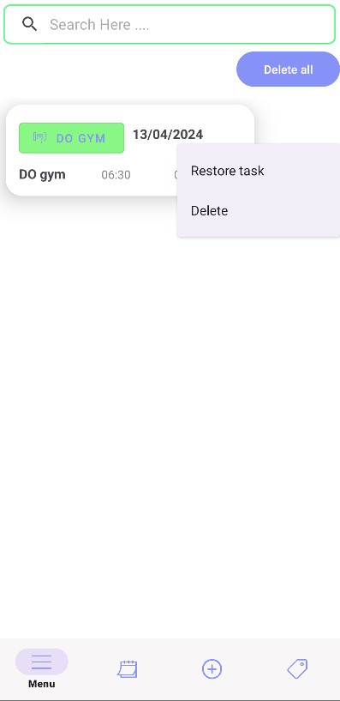

1. Giao diện Bin
   * 1. Giao diện “Rate us”

Người dùng đánh giá mức độ hài lòng của bản thân về ứng dụng.

|  |  |
| --- | --- |
|  |  |

1. Giao diện Rate us
   * 1. Giao diện “Setting”

Trong phần Setting, người dùng có thể thay đổi ngôn ngữ, đổi màu giao diện, liên kết các tài khoản mạng xã hội với ứng dụng.

Khi người dùng nhấn vào các logo bên dưới cùng, ứng dụng sẽ hiện lên màn hình đăng nhập của Google, Facebook, Twitter.

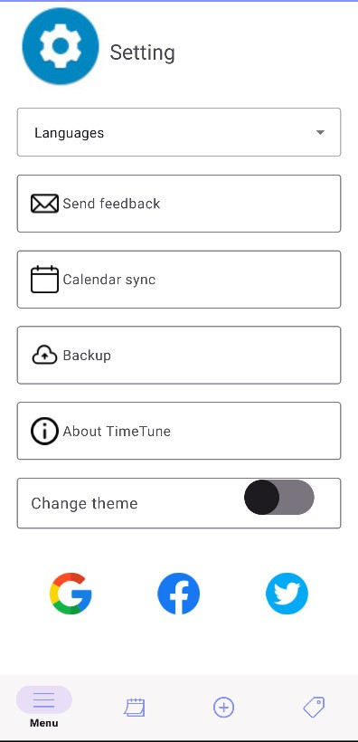

1. Giao diện Setting

|  |  |  |
| --- | --- | --- |
|  |  |  |

1. Giao diện đăng nhập các tài khoản
2. KIỂM THỬ
   1. Mục tiêu phát hiện lỗi trong quá trình xây dựng hệ thống

Mục tiêu phát hiện lỗi nhằm hoàn thiện ứng dụng. Quá trình phát triển test case có thể giúp tìm ra lỗi trong hệ thống hoặc thiết kế của ứng dụng.

* 1. Xây dựng danh mục các test case

Nhóm chúng em đã thực hiện test các chức năng cơ bản:

* Case 1: Người dùng có thể bấm chọn những ngày trên Calendar để xem nhiệm vụ.

|  |  |
| --- | --- |
| Khi chọn vào ngày 12/04/2024, xuất hiện các nhiệm vụ cần làm trong ngày  Kết quả test: PASS |  |

* Case 2: Người dùng có thể xóa nhiệm vụ bằng cách nhấn giữ và lướt block nhiệm vụ sang trái.

|  |  |
| --- | --- |
| Ngày 12/04/2024 đang có 2 nhiệm vụ là “Sleep” và “Have breakfast”, thực hiện xóa nhiệm vụ “Have breakfast”  Kết quả test: PASS |  |

* Case 3: Thêm một nhiệm vụ

|  |  |
| --- | --- |
| Thực hiện thêm một nhiệm vụ vào ngày 12/04/2024  Kết quả test: PASS | Kết quả: |

* Case 4: Kiểm tra chế độ lặp theo nhiệm vụ trong vòng một tuần

|  |  |
| --- | --- |
| Nhiệm vụ “Have breakfast” khi được thêm lựa chọn chế độ repeat “Daily” vậy nên nhiệm vụ này phải được lặp lại 7 ngày.  Vào trong phần Search thấy đã có 7 nhiệm vụ được thêm.  Kết quả test: PASS |  |

* Case 5: Chỉnh sửa nhiệm vụ

|  |  |
| --- | --- |
| Sửa nhiệm vụ “Go to sleep” thành “Edit_Sleep” và kiểm tra lại bên Calendar  Kết quả test: PASS |  |

* Case 6: xóa tag

|  |  |
| --- | --- |
| Thực hiện xóa tag “eat” trong Tag  Kết quả test: PASS | Kết quả: |

* Case 7: Sửa tag

|  |  |
| --- | --- |
| Thực hiện sửa tag “sleep” thành “sleepzzzz” và kiểm tra lại cập nhật bên Calendar  Kết quả test: PASS |  |

* Case 8: Tìm kiếm nhiệm vụ

|  |  |
| --- | --- |
| Thực hiện tìm kiếm “DO gym”  Kết quả test: PASS |  |

* Case 9: Khôi phục dữ liệu trong bin

|  |  |
| --- | --- |
| Xóa “DO gym” khỏi Calendar và khôi phục lại  Kết quả test: PASS  Hạn chế: chưa reload lại trang khi delete hay restore | Kết quả: |

* Case 10: Kiểm tra hiện thông báo cho người dùng

Hạn chế: chưa đẩy được thông báo ra ngoài màn hình chính.

* Case 11: Đánh giá ứng dụng

Hạn chế: chưa gửi được đánh giá

* Case 12: Thay đổi ngôn ngữ

Hạn chế: chưa thay đổi được ngôn ngữ

* Case 13: Đổi màu giao diện

|  |  |
| --- | --- |
| Thực hiện chuyển giao diện sang Dark mode  Kết quả test: PASS |  |

* Case 14: Liên kết tài khoàn mạng xã hội

Hạn chế: chưa liên kết được với ứng dụng bên ngoài

KẾT LUẬN

Qua quá trình tìm hiểu và tham khảo, Nhóm đã xây dựng một ứng dụng thời khóa biểu với những tính năng cơ bản. Sau khi hoàn thành đề tài, chúng em phần được củng cố thêm tư duy trong việc xây dựng dự án thực.

Tiếp tục hoàn thiện các tính năng của ứng dụng hiện có là một bước đi quan trọng để nâng cao trải nghiệm người dùng. Phát triển thêm tính năng mới và tối ưu hóa giao diện, tiếp cận người dùng nhanh hơn. Và cuối cùng là triển khai dự án trên quy mô lớn.

BẢNG PHÂN CÔNG CÔNG VIỆC

|  |  |  |
| --- | --- | --- |
| STT | Họ và Tên | Công việc |
| 1 | Nguyễn Thị Phương Anh | Viết báo cáo, xây dựng cơ sở dữ liệu, chỉnh thêm chức năng cho giao diện Calendar, giao diện Bin |
| 2 | Hoàng Thị Hiên | Viết chức năng giao diện Menu, Rate us, Help, Setting |
| 3 | Vũ Bảo Lâm | Thiết kế giao diện ứng dụng, viết chức năng Add task, set Alarm |
| 4 | Phạm Thị Hà | Viết chức năng cho giao diện Tag, Add tag, Edit tag, Calendar |
| 5 | Lương Thị Trang | Viết chức năng cho giao diện Search |

TÀI LIỆU THAM KHẢO

Internet:

1. How to use Date and Time Picker Dialogs in android || Android Studio Tutorial [https://www.youtube.com/watch?v=guTycx3L9I4&list=PLg9Owvoe mkMKVv45n07l3ZfG4l2BZaa_U](https://www.youtube.com/watch?v=guTycx3L9I4&list=PLg9Owvoe%20mkMKVv45n07l3ZfG4l2BZaa_U)

2. AlarmManager in Android Studio || Notification using AlarmManager is Android Studio || 2023 [https://youtu.be/5RcDWnNgkQg?list=PLg9OwvoemkM KVv45n07l3ZfG4l2BZaa_U](https://youtu.be/5RcDWnNgkQg?list=PLg9OwvoemkM%20KVv45n07l3ZfG4l2BZaa_U)

3. How to Send Notification in Android [https://youtu.be/vyt20Gg2 Ckg?list=PLg9OwvoemkMKVv45n07l3ZfG4l2BZaa_U](https://youtu.be/vyt20Gg2%20Ckg?list=PLg9OwvoemkMKVv45n07l3ZfG4l2BZaa_U)

4. Navigation Drawer + Bottom Navigation + Bottom Sheet Dialog in Android Studio | All in one app | UI [https://youtu.be/ahNruIZX130?list= PLg9OwvoemkMKVv45n07l3ZfG4l2BZaa_U](https://youtu.be/ahNruIZX130?list=%20PLg9OwvoemkMKVv45n07l3ZfG4l2BZaa_U)

Tài liệu khác:

1.Demo ListView20232– Thầy Lại Mạnh Dũng

2. Slide bài giảng lập trình thiết bị di động – Thầy Lại mạnh Dũng